*Sumaré, 26 de novembro de 2021*

*Requerimento 002/2021 - GVRDG*

*Excelentíssimo Senhor*

*Willian de Souza Rosa*

*Presidente da Câmara Municipal de Sumaré*

***Assunto: “Medalha Dorival Gomes Barroca”.***

*Pelo presente e na forma regimental, solicito que seja ouvido o Plenário no objetivo de requerer que seja outorgada ao senhor Antonio Boer a “Medalha Dorival Gomes Barroca”, conforme legislação pertinente.*

*O respectivo Requerimento se justifica na medida em que referido cidadão exerceu e ainda exerce relevantes funções na área musical em Sumaré.*

*Para dar lastro a nossa justificativa encaminhamos anexa a biografia do homenageado.*

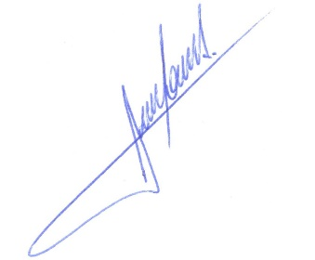

**RODRIGO DORIVAL GOMES**

Vereador

Cidadania

**BIOGRAFIA**

Antonio Boer, nascido no dia 04 de setembro de 1928, na cidade de Palmares Paulista (SP), é um músico clarinetista.

No dia 03 de abril de 1943, antes de seus 15 anos, Antonio começou a aprender música com os professores Flávio Rosa Botilho e Rubens Tessari, na Congregação Cristã no Brasil. Fez aula de Harmonia Musical no ano de 1984. Em 2001, tirou sua Carteira Profissional na Ordem dos Músicos do Brasil, sendo considerado clarinetista.

Dedicou-se ao ensino da música: Deu aula na Escola de Música de Sumaré (antiga escola da D. Neguita), no Conservatório Prelúdio e na Escola de Música Adágio, na cidade de Sumaré, lecionando teoria musical e clarinete. Também produziu 15 melodias e harmonização de hinos sacros e dez músicas, como valsas e marchas.

No mês de agosto de 1969, mudou-se para Campinas e no ano de 1981 mudou-se para Sumaré, onde reside até a data atual. Atualmente é Encarregado Regional da Música, na Congregação Cristã no Brasil, cargo que exerce desde 1974.

